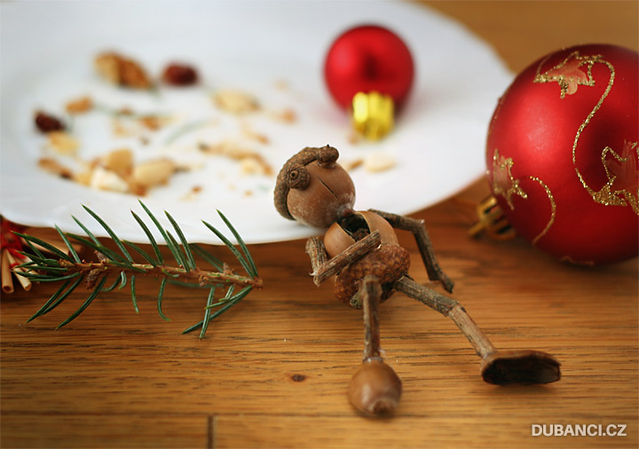
Dubánkův třetí školní rok
17. týdenní plán

od 6. do 10. ledna 2025

Milé děti.
Vítejte v novém roce. Jmenuje se Leden. Je jen náš na celých 31 dní. Nevadí mu zima ani mráz. Miluje bílo a čisto. Zatímco ostatní měsíce ještě spí, leden už se moc těší, co všechno spolu zažijeme.
Nezapomeňte, že si nemusíte z loňského roku přestěhovat všechny zlozvyky a strachy. Nechte je klidně v minulém roce. Ať se u vás místo nich zabydlí radost, i když může mít pokaždé jinou podobu. Je všude kolem nás – v maličkostech, lidech i zážitcích. Stačí se jen pozorně dívat.

Připomeneme si svátek Tří králů. Procvičujeme vyjmenovaná slova po Z, B. Ukážeme si, co doma čteme. Prozkoumáme číselnou osu.

Co si doma procvičíme?
pondělí | příprava knihy domácího čtení  osnova k prezentaci:  ● Kniha se jmenuje , napsal(a) ji a je česká, nebo byla přeložena z ………  Má ……………….stran a jsou/nejsou v ní ilustrace.  ● Knihu jsem si vybral(a), protože mě zaujalo …………  - začínám ji číst // mám ji rozečtenou // již jsem ji přečetl  ● Vybírám ukázku ze strany ______, protože ………………  ● Postava, která mě nejvíce zaujala svým chováním, to je ……………  ● Jedná se o to, že /stručně děj knihy………………………………  ● Situace z knihy, kterou bych ne/chtěl(a) zažít………………………….
úterý | M- str, 41, cv. 16,1
středa | ČJ – strana 45, cv. 1
čtvrtek | po plavání bez úkolu
pátek | příprava na diktát VS str. 11, cv. 24
Informace pro rodiče
- 9.1.2025 nás čeká další lekce plavecké výuky.

